Добрый день.
Тема урока «Логарифмическая функция»

1. Определение и свойства логарифмической функции
Функцию, заданную формулой y = log_{a}x (где а > 0 и а ≠ 1), называют логарифмической функцией с основанием а.
Построим графики функций: y = log₂x и y=log_{0,5} х
и перечислим свойства этих функций
1) y = log₂x

x | 1/4 | 1/2 | 1 | 2 | 4 | 8
y = log₂x | – 2 | – 1 | 0 | 1 | 2 | 3
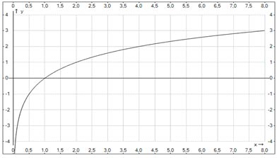
Свойства логарифмической функции при a > 1
- Область определения – множество всех положительных чисел R₊.
- Область значений – множество всех действительных чисел R.
- Функция является ни четной, ни нечетной
- При всех значениях а график логарифмической функции пересекает ось абсцисс в точке х = 1.
- Промежутки знакопостоянства:
y > 0 при x (1;+∞)
y < 0 при x (0;1)
- Функция возрастает при x (0;+∞)
- Функция непрерывна.
2) y = 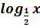

x | 1/4 | 1/2 | 1 | 2 | 4 | 8
y = | 2 | 1 | 0 | – 1 | – 2 | – 3

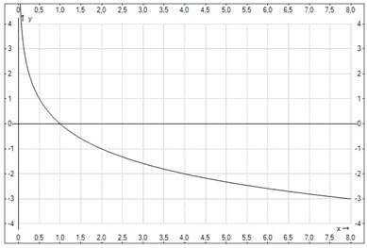
Свойства логарифмической функции при 0 < a < 1 (
- Область определения – множество всех положительных чисел R₊.
- Область значений – множество всех действительных чисел R.
- Функция не является ни четной, ни нечетной
- При всех значениях а график логарифмической функции пересекает ось абсцисс в точке х = 1.
- Промежутки знакопостоянства:
y > 0 при x (0; 1)
y < 0 при x (1; +∞)
- Функция убывает при x (0; +∞)
- Функция непрерывна.
2. Задание : решить графически уравнения:
Решение:
а) lgx = 1 – x
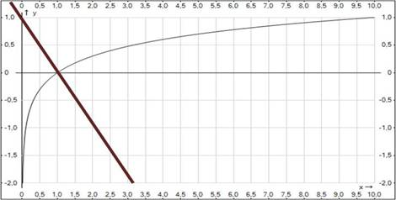
Ответ: х = 1.
б) 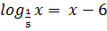
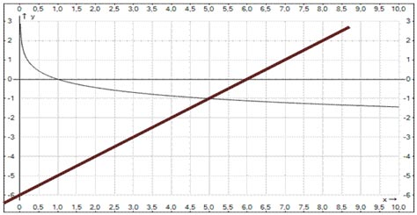
Ответ: х = 5
в) 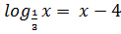
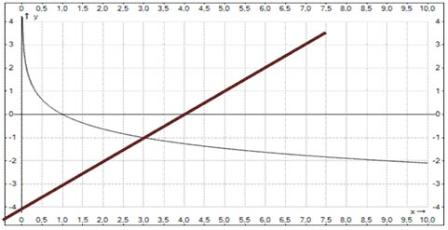
Ответ: х = 3.
г) log₂x = 3 – x
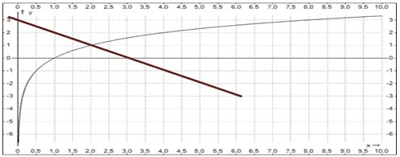
Ответ: х=2
Решим несколько уравнений в тетради.
Самостоятельно решаем уравнения из номера 509 на странице 242. Выполненные задания отправляем мне на эл.почту по адресу ksp.npet@mail.ru
Срок выполнения задания 14 июня.

